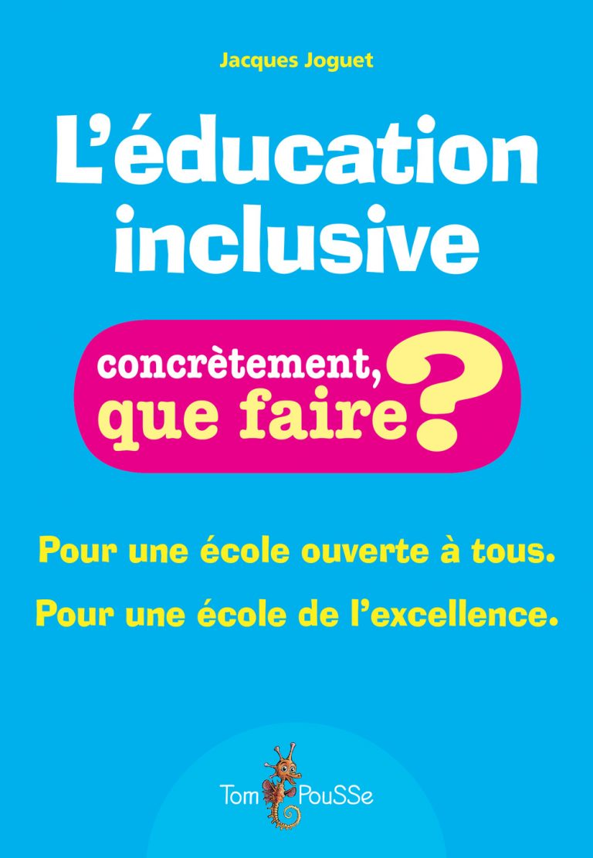
Jacques Joguet
L’éducation inclusive, concrètement que faire ? rappelle les exigences qui favorisent pour un jeune l’accès au statut d’élève, en mettant en exergue le respect et la reconnaissance de l’individu comme prémices à l’apprentissage.
Faisons fi des critères éculés de répartition entre « bons » et « mauvais » élèves qui aboutissent trop souvent à la stigmatisation et au rejet. Cet ouvrage propose un positionnement non ségrégatif de chaque élève, face aux apprentissages, en lien avec son potentiel.
Qu’un élève soit en difficulté n’est pas une infamie, mais une situation normale sur la voie de l’apprentissage. Encore faut-il identifier l’obstacle sous-jacent et des réponses adaptées à ses besoins.
L’enseignant, pièce maîtresse de l’échiquier, fédère les différents partenaires (parents, intervenants médicaux et sociaux, collègues de travail, chefs d’établissement) autour des besoins éducatifs de ses élèves. C’est à lui de mettre en pratique les actions pédagogiques variées, pertinentes et complémentaires.
Parmi les outils pédagogiques, ce livre met en avant pour chacun d’eux les enjeux dont ils sont porteurs, avant de décrire dans le détail un mode d’utilisation rigoureux pour éviter un usage défectueux, voire contreproductif.
L’éducation inclusive est un projet ambitieux où chacun a sa place. La transmission des connaissances doit être une transmission dynamique et personnalisée qui crée et alimente le désir d’apprendre chez tout élève.
Au fil de ce livre, les différents acteurs de l’école jusqu’aux responsables institutionnels sont questionnés et sollicités à partir de propositions concrètes pour enfin mettre en place l’école de « l’excellence pour tous ».

